2021年全国大学生电子设计竞赛设计报告

**竞赛选题：G题**

**基本信息**

|  |  |  |  |
| --- | --- | --- | --- |
| 学校名称 | 南京邮电大学 | | |
| 参赛学生1 | 章耀康 | Email | lolifish0716@outlook.com |
| 参赛学生2 | 游旭坤 | Email | Anigital@outlook.com |
| 参赛学生3 | 邬佳俊 | Email | 1507972993@qq.com |
| 指导教师1 | 郝学元 | Email |  |
| 指导教师2 |  | Email |  |
| 指导教师简介 | （500字内） | | |

摘要

本文提出了一种基于FPGA的二阶RLC系统建模方法。系统通过FPGA及高速AD/DA转换器实现了同步采样的正交扫频，测得原系统的复频响。随后使用机器学习常用的非线性最小二乘估计，结合高斯-牛顿算法迭代以拟合RLC网络的二阶s域模型，并利用频率预畸变与双线性变换实现z域建模。针对传统二阶IIR系统可能出现的不稳定或临界稳定情况，本文还提出了一种创新性的子带IIR滤波方案。最终，本系统能够准确、稳定地完成二阶RLC网络建模，并在FPGA上使用优化后的子带IIR滤波结构，实现与原RLC系统同频、同相、无漂移的等效替代。该方案探索了复杂DSP算法在性能受限的嵌入式平台上的实现，也为高性能数字滤波与模拟电路等效替代提供了有效技术路径。

关键词：系统建模，同步采样扫频，非线性最小二乘，双线性变换，IIR滤波器，数字信号处理，子带滤波

1. 系统方案设计与论证

1.1总体系统框架论述

本系统具备完整的频响测试功能，并能根据频响对RLC网络进行建模，并使用FPGA等效实现二阶RLC系统，与原有RLC网络产生相同响应。

系统中，Xilinx ZYNQ7020采用PS-PL结合的方式，由PS控制数据收发与FPGA内部逻辑，FPGA借助其良好的实时性和并行能力，实现了包含单频/多频输出、频响测试、IIR系统在内的多项功能。

系统外接一块MCU（STM32H750），借助其较高的主频和c语言支持，其完成了非线性最小二乘、高斯-牛顿迭代、矩阵多项式求解、双线性变换在内的多项复杂算法。此外，其还完成了对显示屏的控制逻辑。

1.2 总体功能框图

图示

AI 生成的内容可能不正确。

1. 核心硬件电路设计

除此之外，系统还使用了ADC、DAC与其它模拟信号预处理模块，具体情况如下：

三、关键技术创新及原理概述

**同步采样正交扫频**

为实现高精度频响测量，**同步采样**是一项关键技术。同步采样指的是激励信号 x(t) 和响应信号y(t) 均由同一个时钟控制、在时间上严格对齐，从而保证系统在进行频域变换时，相位信息不会因采样时延差异而出现误差。

此外，在测量RLC网络等阻抗敏感的模拟系统时，系统的输入和输出端往往存在阻抗不匹配。同步采样有助于**降低阻抗对AD/DA系统产生的非线性耦合效应**，从而提升测量的线性度和准确性。

为了同时获取系统的复频响，常使用**正交扫频**（IQ Sweep）技术。该技术在每个频率点使用形如

的复数激励，通过正交混频将信号下变频至直流，结合低通滤波器提取出同相与正交分量。由此计算出系统在该频点的复数响应：

综上，本系统通过使用同步采样的正交扫频方法，在RLC系统的复频响测量过程中表现出了优异的性能与准度。通过对频率响应的准确测量，为后续的进一步处理提供了坚实基础。

**逆频响拟合**

在模拟系统建模与滤波器设计领域，**逆频响拟合**(InvFreqs或InvFreqz)是一种关键的数字信号处理方法，能够通过已知系统频率响应，反推其传递函数（差分或微分方程形式）。本项目面向资源受限的嵌入式平台，融合机器学习中常用的**最小二乘估计及Gauss-Newton迭代法**，自主研发了一套轻量化的 InvFreqs算法实现，专用于嵌入式设备频率响应拟合任务，其核心实现实现原理如下：

二阶模拟系统传递函数最多包含5个复系数，我们将复系数的求解问题转化为**最小二乘问题**，通过构建线性化后方程组： （其中A为复系数矩阵，x为待求系数向量，B为目标频响）对未知复系数进行求解。求解过程中使用了正规方程：，并通过**高斯-约旦求逆算法**求得复数矩阵的，最终解得传递函数的系数向量。

在此基础上，我们使用 C 语言实现了完整的 InvFreqs 与 InvFreqz 算法。经验证，算法复原产生的系统函数，能够正确拟合输入的频率响应，且具有以下优点：

1. 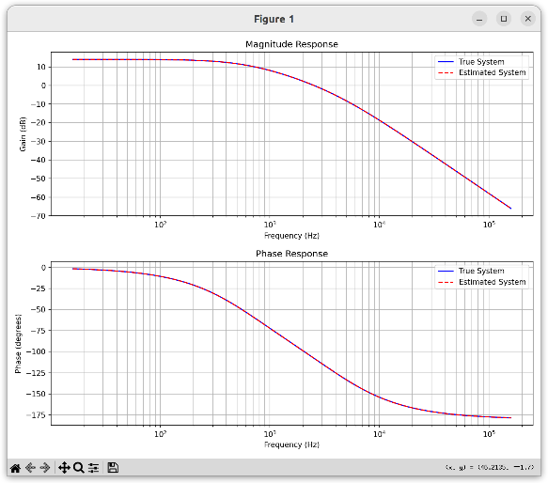拟合**精度高**、损失小
2. 资源**占用低**，计算速度快
3. **对局部噪声不敏感**，拟合曲线平滑、稳定（不易过拟合）
4. 对不同的滤波器结构都能良好拟合
5. **移植性强**，算法仅依赖c标准数学库（math.h）

结合图示和数学仿真结果，该算法在面对含噪频率响应数据时依然能够稳定恢复出**近似理想的系统模型**，表现出色。

图表

AI 生成的内容可能不正确。

**双线性变换**

为了在 FPGA 器件上实现逆频响拟合的结果，需将由 InvFreqs 拟合得到的s域连续系统模型，转换为离散时间域下的z域系统模型。**双线性变换（Bilinear Transform）**是一种常用的数模转换方法，能够将模拟系统的传递函数 H(s) 映射为对应的数字传递函数 H(z)，并保留其稳定性和频率响应特性。

双线性变换基于以下映射关系，将 s 域中的复频率变量 s替换为 z 域变量 z 的函数：

该变换将 s 平面左半部分映射到单位圆内，保证了稳定系统在 z 域中仍保持稳定。类似在DA转换前进行的频率预失真过程，尽管非线性映射会压缩频率轴（尤其在高频），但可在数字器件中通过**频率预畸变**（Pre-warping）技术进行有效的补偿。为减小频率非线性压缩产生的误差，在变换前应对目标频率点应用预失真：

通过此方法，我们实现了系统从s域到z域的转换，同时确保频率响应稳定、失真小、无混叠，并通过FPGA上实现的IIR/FIR系统完成对原始RLC系统的重现。

**子带滤波**

在FPGA上直接实现二阶自适应IIR滤波器，于稳定性方面存在巨大挑战。受到原RLC网络稳定性情况、建模过程产生的误差以及FPGA位宽量化产生的精度丢失等多种复杂因素影响，直接在FPGA上实现IIR滤波器在极端情况下存在失稳风险。

为解决这一问题，我们引入了**子带滤波**（Subband filtering）思想，将原信号下采样后分解为多个频率子带，在各个子带使用更稳定的低阶IIR滤波器替代不易稳定的高阶IIR系统。特别的，我们**创新性的使用正交上/下变频方法**，允许系统引入一个任意的**旋转因子**，构成一个幅度/相位都可调的自适应带通滤波器，以最佳拟合原系统的幅频与相频响应。

滤波器简化结构如图：

图示

AI 生成的内容可能不正确。

通过多个子滤波器构成滤波器组，该IIR系统最终能在保证稳定的情况下，对原模拟系统频响进行有效的拟合，并实现与原RLC系统输出同幅度、同相位且稳定无漂移。

4、测试方案与测试结果

5、总结